关于湖南省2021年混凝土外加剂试验能力验证作业指导书中“附件1”更正的说明

各检验检测机构：
湖南省2021年混凝土外加剂试验能力验证作业指导书“附件1 2021年混凝土外加剂试验能力验证结果报表（下图）”中“28d(砂浆）抗压强度比(MPa)”更正为“28d(砂浆）抗压强度比(%)”,精度要求“0.1MPa”更正为“1%”，更改后的结果报表详见后附附件1，请各参加能力验证机构结果提交时自行下载打印填写，特此说明。

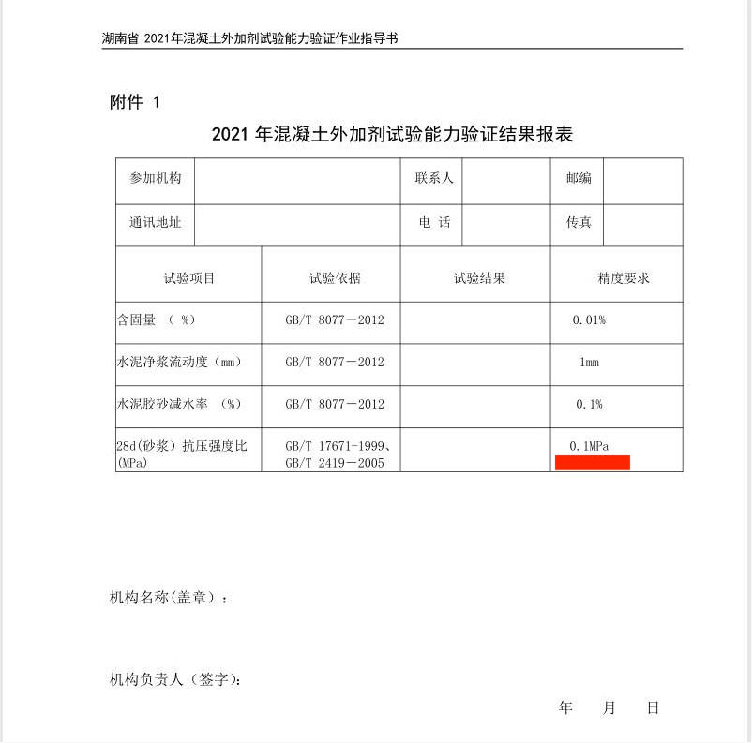
湖南省认证认可协会
2021年8月19日
附件 1
2021 年混凝土外加剂试验能力验证结果报表

参加机构 |  |  | 联系人 |  | 邮编
通讯地址 |  |  | 电 话 |  | 传真
试验项目 |  | 试验依据 | 试验结果 |  | 精度要求
含固量 （ %） |  | GB/T 8077－2012 |  |  | 0.01%
水泥净浆流动度（mm） |  | GB/T 8077－2012 |  |  | 1mm
水泥胶砂减水率 （%） |  | GB/T 8077－2012 |  |  | 0.1%
28d(砂浆）抗压强度比(%) |  | GB/T 17671-1999、GB/T 2419－2005 |  |  | 1%

机构名称(盖章）：

机构负责人(签字）:
年 月 日

